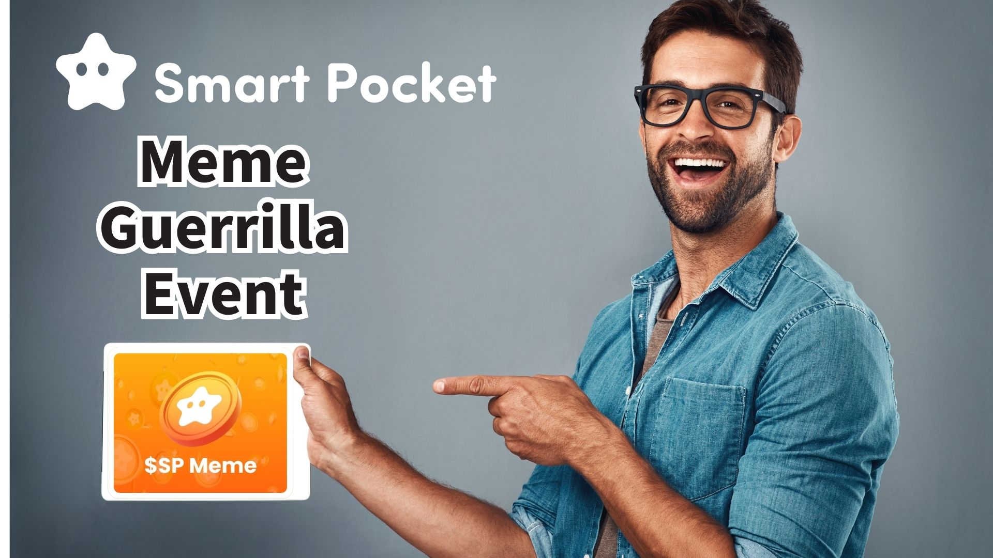

**Acara Gerilya Meme $SP! Kesempatan Menang 1000PT!!**

**Halo semuanya!  
  
Kabar baik!  
Daruman (@Daruman_EN), Co-Founder Smart Pocket, mengumumkan peluncuran Acara Meme $SP!**

**Dalam acara ini, kamu memiliki kesempatan untuk memenangkan 1000PT dengan membuat meme $SP orisinal! Akan ada 100 pemenang beruntung yang masing-masing menerima 1000PT!**

**Info lebih lanjut: https://x.com/Daruman_EN/status/1905922374350016710**

# Daftar Isi

* Detail Acara
* Contoh Meme
* Cara Mengunduh Materi
* Tips Posting
* Penutup

# Detail Acara

Aturannya sangat sederhana:  
  
- Ikut serta dalam waktu 72 jam  
- Penggunaan AI diperbolehkan (termasuk unggah gambar)  
- Posting melalui balasan atau repost kutipan  
- Maksimal 3 posting per orang  
  
Manfaatkan kesempatan ini untuk menunjukkan kreativitasmu dan menarik perhatian Daruman agar menjadi salah satu pemenang 1000PT!

# Contoh Meme

Bingung mau buat meme seperti apa? Berikut beberapa contoh luar biasa dari acara sebelumnya:  
  
Cristiane AnyaFer (@CristianeF9474)  
https://x.com/CristianeF9474/status/1901272621045416401  
  
annnnnne (@jinxsdf)  
https://x.com/jinxsdf/status/1901202970936770946  
  
Atiyya Tsun Tsun (@1988__atiyye)  
https://x.com/1988__atiyye/status/1901322439402881052  
  
hawaiisana (@hawaiisana2)  
https://x.com/hawaiisana2/status/1901355420654191009  
  
Gunakan ini sebagai inspirasi dan buatlah meme $SP orisinal versimu!

# Cara Mengunduh Materi

Kamu dapat dengan mudah mengunduh materi yang dibutuhkan dari situs resmi Smart Pocket:  
  
Situs Resmi: https://sp-token.com/  
  
Untuk panduan menggunakan materi gratis, baca artikel ini:  
https://note.com/japan_dao/n/ndfd476d81179

# Tips Posting

Saat memposting meme $SP, pastikan untuk me-repost unggahan asli Daruman dan sertakan tagar “$SP” agar lebih mudah terlihat!

# Penutup

Acara gerilya seperti ini diadakan secara tidak teratur, jadi pantau terus komunitas untuk info terbaru!  
  
Kali ini hanya tersedia selama 72 jam, jadi segera ikutan jika tertarik!  
  
Ayo ramaikan komunitas dengan meme kreatifmu dan dapatkan poin hadiah! Kami tak sabar melihat karya $SP-mu!

# 📢 Info Terbaru Smart Pocket

* Situs Resmi: https://sp-token.com/
* Discord Resmi: https://discord.com/invite/smartpocket
* Akun X Resmi: https://x.com/smapocke
* Telegram Resmi: https://t.me/smartpocketjp